**Метод Крамера**

Метод Крамера — численный метод решения системы линейных уравнений с помощью определителей. Назван в честь швейцарского математика Габриэля Крамера, который опубликовал этот метод в 1750 году.

Пусть дана система линейных уравнений:

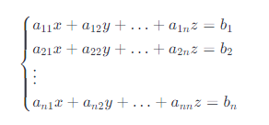

где *aij*​ — коэффициенты уравнений, *bi*​ — свободные члены, *x*,*y*,…,*z* — неизвестные.

Метод Крамера позволяет находить решение этой системы, представляя ее в виде расширенной матрицы:

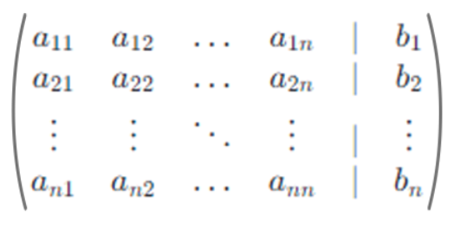

Решение системы сводится к нахождению определителя матрицы коэффициентов  *D* и определителей матриц, полученных путем замены *i*-го столбца матрицы коэффициентов на столбец свободных членов (i=1,2,…, *n*). Обозначим эти определители через *D i*​.

Тогда *i*-ое неизвестное *xi*​ можно найти по формуле:

$$x_{i}=\frac{D_{i}}{D}$$

Где *D* — определитель матрицы коэффициентов *A*.

Алгоритм нахождения неизвестных с помощью метода Крамера можно представить следующим образом:

1. Привести систему линейных уравнений к виду расширенной матрицы.
2. Найти определитель матрицы коэффициентов *D*.
3. Для каждого неизвестного *xi​* (*i*=1,2,…,*n*) найти определитель матрицы, полученной путем замены i*i*-го столбца матрицы коэффициентов на столбец свободных членов, и обозначить его через *Di*.
4. Вычислить *xi*​ по формуле:

$$x_{i}=\frac{D_{i}}{D}$$

Примечание: Метод Крамера неэффективен для решения систем с большим числом уравнений, так как требует значительных вычислений, связанных с нахождением определителей. В таких случаях используются другие методы, например, метод Гаусса-Жордана или метод Гаусса.

Методы нахождения определителя:

1. Метод треугольников или метод Саррюса – для матрицы 3 порядка.
2. Для матрицы 2×2 значение определителя равно разности произведений элементов главной и побочной диагоналей
3. Разложение по строке или столбцу – детерминант равен сумме элементов ряда умноженных на их алгебраические дополнения. Где алгебраическое дополнение Aij = (−1)i+jMi j ; Mij – минор – определитель матрицы без i-ой строки и j-того столбца.
4. Приведение определителя к верхне-треугольному виду, в этом случае значение определителя равно произведению элементов главной диагонали.
5. Теорема Лаппласа Пусть ∆ - определитель n-ого порядка. Выберем в нем произвольные k строк (столбцов), причем k < n. Тогда сумма произведений всех миноров k-ого порядка, которые содержатся в выбранных строках (столбцах), на их алгебраические дополнения равна определителю.